Dennis Gusatafsson Lab 2

Anpassning till mobil och tablet/desktop har sket genom media query.

Vänster bild till mobil och höger till tablet/desktop.

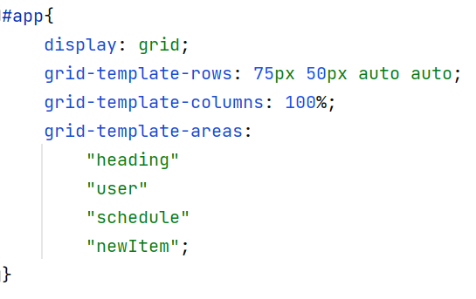 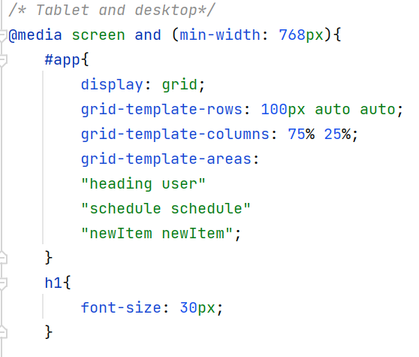

Även själva schemat ändrar utseende. I mobil så ligger dagarna ovanför varandra och I tablet/desktop så ligger de bredvid varandra.

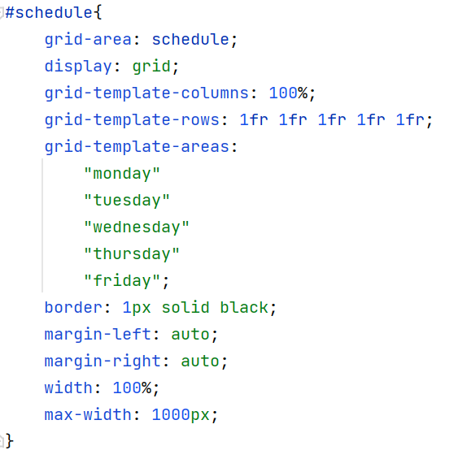 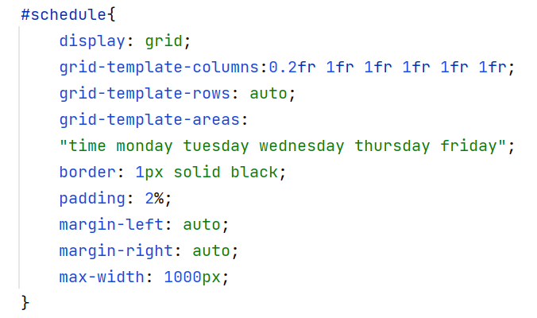

Formuläret nederst på sidan använder flexbox och där är flex-direction: column;för mobil och row för tablet/desktop.

Min egna funktionalitet är att kunna prioritera bokningarna i schemat, vilket gör att de får en röd bakgrundsfärg.

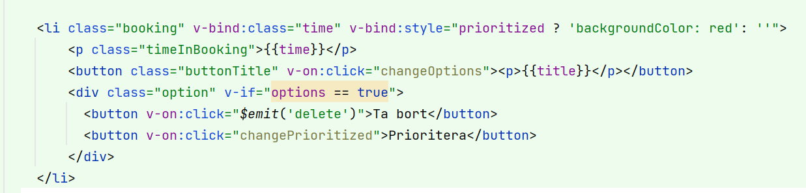

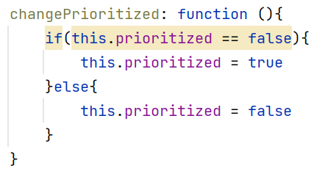

Förbättringar som kan göras på sidan är att tiderna skulle kunna vara mer flexibla så de inte bara är block om en timmer som kan bokas. Mer information om bokningen som man skulle kunna få fram genom någon form av popup-ruta om man klickar på bokningen.